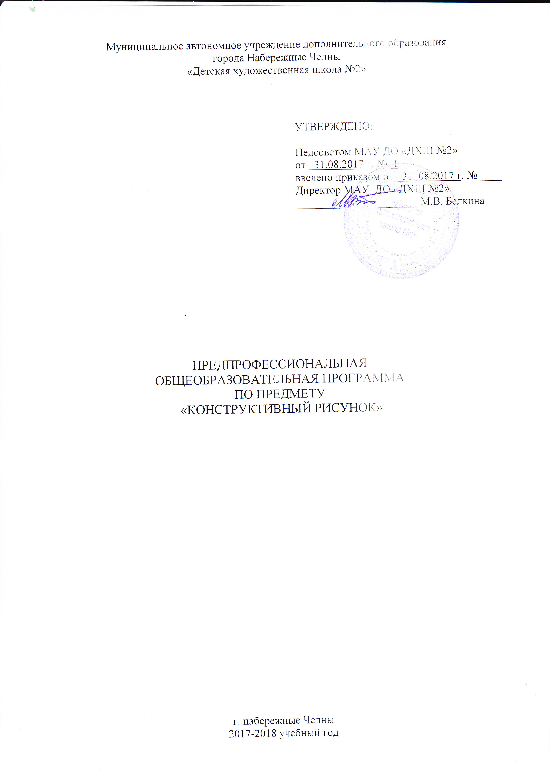

Рецензия
на программу по конструктивному рисунку
для допрофессионального класса

Программа по конструктивному рисунку рассчитана на 2-х годичный курс обучения и включает изучение теоретической и практической части. Теоретическая часть предполагает изучение специальной терминологии, сравнительный анализ рисунков, знакомство с дизайнерами мирового значения, работу с журналами и каталогами; практическая – выполнение учащимися конструктивного, обмерного, проекционного, аналитического, технического, расчетного рисунков.
Актуальность и необходимость изучения предмета «Конструктивный рисунок» в старших классах вызвана тем, что он помогает при изучении основных дисциплин художественной школы: рисунок, живопись, композиция, развивает интеллектуальные навыки учащихся, конструктивное мышление.
Программа по конструктивному рисунку для 10-11-х классов предполагает повышение профессионального уровня, способностей учащихся качественно и быстро выполнять задания по рисунку, композиции, проектированию, для успешного поступления в средние специальные и высшие учебные заведения по специальностям «архитектура» и «дизайн».

Директор МАОУ ДОД «ДХШ № 2»: М.В. Белкина

Зав. методическим отделом
МАОУ ДОД «ДХШ №2»: И.А. Паньшева

Пояснительная записка

Синтез конструктивного рисунка и композиции
как основа архитектурного и дизайнерского проектирования

Предлагаемая программа обучения старшеклассников конструктивному рисунку и основам композиции сформирована идеей преемственности авторских и вузовских программ обучения дизайну, разработанных в начале прошлого века движением конструктивистов в стенах ВТУТЕМАСа под руководством Ладовского и ведущих архитектурных и дизайнерских вузов страны в последующие годы.
Актуальность проблемы синтеза рисунка и композиции обусловлена установкой учеников на отчётливое деление предметов по определению:
- «Рисунок: конструктивно строю»;
- «Композиция: нахожу своё неповторимое решение»;
- «Проектирование: создаю нечто новое — это главное».
С такими установками учеников приходится иметь дело постоянно. А хотелось бы слышать другие определение от учеников, к примеру:
- «Рисунок: внимательно слушаю задание, последовательно его выполняю»;
- «Композиция: используя принципы конструктивного рисунка, точно выполняю задание»;
- «Проектирование: применяю навыки конструктивного рисунка в зарисовках аналогов и перехожу с помощью конструктивного рисунка к своим проектным предложениям».
Итак, главной становится идея синтеза конструктивного рисунка с основными профилирующими дисциплинами.
Практическое значение данного подхода заключается в том, что в результате ученик понимает, видит «насквозь» предмет и верно передаёт его устройство и внешний вид графическими средствами. Например, рисунок автомобиля основывается на верном построении колёс-цилиндров в пространстве и сложного по поверхности кузова через теоретические точки построения. В архитектурном проектировании перспектива зданий, сооружений и интерьеров основана на конструктивном рисунке простых геометрических тел в пространстве.

Основная цель программы:
- Сформировать ИНТЕРЕС подростков к творчеству в дизайне и архитектуре;
- Развить ЛИЧНОСТНЫЕ ТВОРЧЕСКИЕ КАЧЕСТВА;
- Сформировать ПОТРЕБНОСТИ подростков к аналитическому подходу в рисунке, композиции и проектировании;
- Расширить круг профессиональных интересов учеников через общение в учебном процессе.

Реализация программы сводится к решению следующих задач:
- Развитие профессиональных качеств воспитанников, к которым нужно отнести способности:
- рисовать по ВООБРАЖЕНИЮ, придуманные объёмные композиции из геометрических фигур;
- рисовать по ПАМЯТИ существующие геометрические тела и объёмные композиции;
- рисовать по ПРЕДСТАВЛЕНИЮ с различных точек зрения существующие геометрические тела и объёмные композиции.
2. Важнейшей задачей является развитие в учениках способности САМОСТОЯТЕЛЬНО находить пути решения тех или иных вопросов, возникающих в конструктивном рисунке. Сюда можно отнести разработку пропорциональных шкал, конструктивных схем, выемок, разрезов в архитектурных деталях.
3. К приоритетным задачам относится развитие ПРОСТРАНСТВЕННОГО МЫШЛЕНИЯ, «каркасного» видения геометрических объёмов и объектов дизайна.
4. Немаловажной задачей является развитие эстетического восприятия и художественного вкуса, стремление к накоплению, углублению и совершенствованию собственных знаний, умений, навыков.

Программа выстроена таким образом, что позволяет воспитанникам не только овладеть основами техники рисунка и графики, но и даёт возможность определиться с профессиональной ориентацией, будь то архитектура или дизайн.
Срок реализации программы составляет 2 года. Занятия проводятся по 3 академических часа аудиторных занятий и 1,5 часа самостоятельной работы в неделю. Общая учебная нагрузка за два года составляет 204 аудиторных часа, 102 – самостоятельная работа, максимальная учебная нагрузка – 306 часов.

УЧЕБНЫЙ ПЛАН
Вид учебной работы | Затраты учебного времени, график промежуточной аттестации
Классы | 1
Четверти | I – II полугодие
Аудиторные занятия | 48 – 54
Самостоятельная работа | 24 – 27
Максимальная учебная нагрузка | 72 – 81
Всего за год максимальная учебная нагрузка | 153 часа

УЧЕБНО-ТЕМАТИЧЕСКИЙ ПЛАН

год  Основы линейной перспективы | № | Тема | Кол-во академических часов | Самостоятельная работа
год  Основы линейной перспективы | 1 | ЛИНИЯ (Ф. А3) | 4 | 2
год  Основы линейной перспективы | 1.1 | Движение линии от точки до точки | 1
год  Основы линейной перспективы | 1.2 | Усиление линии | 1
год  Основы линейной перспективы | 1.3 | Обход препятствий | 1
год  Основы линейной перспективы | 1.4 | Повтор траекторий движения | 1
год  Основы линейной перспективы | 2 | ПЛОСКОСТЬ (Ф. А2) | 4 | 2
год  Основы линейной перспективы | 2.1 | Плоскость в трех положениях | 2
год  Основы линейной перспективы | 2.2 | Эллипс в трех положениях | 2
год  Основы линейной перспективы | 3 | ПОСТРОЕНИЕ КУБА (Ф. А2) | 4 | 2
год  Основы линейной перспективы | 3.1 | Перспектива куба | 2
год  Основы линейной перспективы | 3.2 | 3 положения куба | 2
Архитектурная деталь | 4 | НАТУРНАЯ ПОСТАНОВКА | 12 | 6
Архитектурная деталь | 4.1 | Несложная розетка (Ф. А3) | 4
Архитектурная деталь | 4.2 | Дорическая капитель (Ф. А2) | 8
«Опирание» геометрической формы | 5 | ПОСТРОЕНИЕ ПО ПРЕДСТАВЛЕНИЮ (Ф. А2) | 24 | 12
«Опирание» геометрической формы | 5.1 | Зеркальное отображение куба | 4
«Опирание» геометрической формы | 5.2 | Двухуровневая композиция из 4-х фигур | 8
«Опирание» геометрической формы | 5.3 | Трехуровневая композиция из 6-7 фигур | 12
Череп | 6 | НАТУРНАЯ ПОСТАНОВКА (Ф. А2) | 18 | 9
Череп | 6.1 | Три положения на листе | 12
Обрубовка | 7 | НАТУРНАЯ ПОСТАНОВКА (Ф. А2) | 18 | 9
Обрубовка | 7.1 | 2 положения в листе | 12
Мышечная голова | 8 | НАТУРНАЯ ПОСТАНОВКА (Ф. А3) | 18 | 9
Мышечная голова | 8.1 | 3 положения в листе | 24
ВСЕГО |  |  | 102 |  | 51
Общая нагрузка |  |  | 153 часа

Содержание программы
Программа ориентирована на подростков 15-16 лет. Общий срок её реализации— 1 год. Программа состоит из 4 разделов и календарно привязана к учебному году. Первый год обучения вводный. I полугодие включает в себя раздел «Основы конструктивного рисунка геометрических тел» и «Основы плоскостной композиции». II полугодие включает в себя раздел «Основы конструктивного рисунка головы человека» и «Основы объёмной композиции».

Диагностический инструментарий
Критерии оценки конструктивного рисунка
Завершённый рисунок должен хорошо просматриваться во всех линиях с расстояния не менее, чем 3,5-4 метра.
Рисунок должен вестись по стадиям — твёрдым, твёрдомягким и мягким карандашами.
В целях сохранения чистоты листа необходимо применять после стирания специальную щётку-смётку (флейц) либо кусочек меха.
1. Компоновка изображения в листе должна быть оптимальна в заполнении формата по геометрическим параметрам (высота, ширина, глубина)
2. Обязательно наличие исходных зарисовок: обмерных рисунков геометрических тел, плана, вида сбоку. В рисунке архитектурных деталей обязательно наличие пропорциональных схем и оценочных шкал.
3. Конструктивное построение рисунка в «каркасном» виде. Обязательно наличие построений образующих фигур. Например, цилиндр и шестигранная призма вписываются в четырёхгранную призму.
4. Увязка построения с законами линейной перспективы
5. Графическая выразительность.
Все линии в конструктивном рисунке делятся на следующие группы:
• Линии построения, состоящие из видимых и невидимых линий наружного контура /видимые линии1,5-5, Невидимые линии 1,2 S/
• Линии построения образующих фигур 0,5 S
• Осевые линии —S
• Линии проекционной связи 0,5 S
*** Диапазон изменения толщины линии видимого контура от 1,5 до 2 S даёт возможность передать плановость (глубину) изображения по принципу «ближе-дальше».

Реальные и прогнозируемые результаты программы
• Общим положительным результатом Программы является значительное повышение общекультурного и профессионального уровня ребят.
• Положительным результатом является факт универсальности подготовки учеников. Самые одарённые из них способны одинаково успешно сдавать вступительные экзамены как на специальность «дизайн», так и на специальность «архитектура».
• Немаловажен факт приобретения учениками конкретных профессиональных качеств, что позволяет им стать помощниками дизайнеров и архитекторов на практике.
• Основным результатом двухгодичного подготовительного курса является способность учеников качественно и быстро выполнять экзаменационные задания по профилирующим дисциплинам — рисунку, композиции, проектированию
• Итогом всего изложенного выше является тот факт, что за 12 лет деятельности автора данной Программы в области подготовки около 100 его учеников поступили, успешно учатся и закончили такие вузы как КГАСА (Казань), МАРХИ (Москва), НГАСА (Нижний Новгород), МАМИ (Москва), МГУС (Москва), СПГХПА (бывший ЛВХПУ им. Мухиной—Санкт-Петербург), УРАЛГАХА (Екатеринбург) и прочие высшие учебные заведения.

Методическое обеспечение программы
Конструктивный рисунок—это линейный рисунок, точно передающий в пропорциях информацию об объекте в перспективе с изображением невидимых линий каркаса объекта, а также с отображением теоретических линий построения.
Обмерный рисунок—это точная, достоверная передача всех особенностей формы объекта, выполняется с помощью чертёжных инструментов (линейки, циркуля, лекал) в масштабе.
Проекционный рисунок—неотъемлемая часть обмерного рисунка, позволяет с помощью линий проекционной связи изобразить объект в трёх и более проекциях.
Аналитический рисунок показывает принципиальное конструктивное устройство объекта: компоновочное, либо взрыв-схему—и является неразрывной составной частью технического рисунка.
Технический рисунок—графическое изображение объектов техники в линиях и тоне, с использованием обмерного, проекционного, конструктивного и аналитического рисунка
Расчётный, по памяти, по представлению рисунок имеют формальные признаки конструктивного рисунка.
Основным объединяющим звеном рисунка и основ композиции является метод перехода плоскостного, двухмерного рисунка, в объёмный рисунок, также как и переход плоскостной (двухмерной) композиции в объёмную композицию.
Названный метод выражает процесс перехода плоскостной геометрической композиции в объёмную композицию.
Точка, линия, плоскость, объём, объёмно-пространственная структура (ОПС), пространство —основные понятия данного метода. Например, понятие «объём» предполагает изучение единичного объёма по структуре, возможности его трансформации через соединения, врезку с другими объёмами, а также выявление его выразительных характеристик через выемку, отсечение и рельеф.
Понятие «пространство» предполагает расположение объёма в пространстве, композиционное взаимодействие и движение объёмов в пространстве.
Основным методом конструктивного рисунка является изучение основ линейной перспективы через рисунок плоских геометрических тел в пространстве, рисунок объёмных геометрических тел в пространстве с построением «каркаса» (линий невидимого контура), с построением образующих фигур (цилиндр рисуется через образующую фигуру призму).
Основным методом конструктивного рисунка архитектурных деталей является воспроизведение точных, документальных схем-рисунков по прямым обмерам с последующим изображением в пространстве и с учётом законов линейной перспективы.
Основная форма проведения занятий — групповая. Общение ребят друг с другом под руководством педагога даёт возможность коллективной деятельности, в результате чего повышается интерес к творчеству.
Учебный процесс представлен теоретическими, практическими занятиями, а также промежуточными и итоговыми просмотрами.
Теоретическое занятие. Преподаватель называет тему, рассказывает историю вопроса, приводит примеры. Показывает работы из метод фонда, объясняя ошибки и достоинства работ. На занятиях по рисунку можно провести сравнительный анализ рисунков разных авторов одного задания. На занятиях по композиции можно привести работ «ВХУТЕМАСА» в качестве примера, равно как и материалы современных наработок вузов. На предмете «Проектирование» вступительная часть представляется уроками с показом и комментариями работ мировых дизайнеров—Л. Колани, Р. Лоуви, Г. Дрейфуса, Д. Рамса,— различных школ дизайна и дизайнерских проектных фирм. Неотъемлемую часть теоретических занятий составляет работа с журналами и каталогами, из которых ученики делают зарисовки и записи по теме.
Основная форма проведения учебного процесса — практическое занятие. Занятия планируются, организовываются и проводятся с целью получения положительного практического результата в рамках ограниченного времени— 4 академических часов. Причиной такого подхода являются требования Высшей школы к вступительным экзаменам, а также общая программная установка на быструю, качественную и эффективную работу учеников.
Промежуточные просмотры. Промежуточные просмотры проводятся по завершении определённых стадий работы. Например в рисунке промежуточный просмотр проводится на стадии компоновки в листе, второй—на стадии конструктивного построения большой формы, третий— на стадии деталировки изображения.
Итоговый просмотр. Проводится в конце каждого полугодия с выкладкой всех заданий и эскизов к ним. На итоговом просмотре проверяется общий профессиональный уровень группы, выставляются оценки. Для преподавателя итоговый просмотр является возможностью сверки «движения по генеральному курсу». Именно итоговый просмотр даёт возможность увидеть в целом выполнение программы, скорректировать по мере надобности курс, сравнить и понять допущенные ошибки, наметить пути решения возникших проблем.

Условия реализации программы
— Принцип последовательного перехода от простого к сложному, где каждая тема основывается на предыдущей. Соблюдение данного принципа позволяет раскрыть наиболее сложные для понимания подростков темы по композиции и конструктивному рисунку.
— Принцип «погружения» учеников в атмосферу творческого процесса через демонстрацию и объяснении лучших и худших работ предшественников, через объяснение критериев оценки по предмету
— Принцип индивидуального подхода к воспитанникам актуален всегда по причине различного начального уровня подготовки, а также из-за различий в одарённости учеников.
— Принцип творческого сотрудничества. Обучение по представляемой Программе требует благоприятного микроклимата внутри коллектива. Атмосфера серьёзного, вдумчивого труда не оставляет места возможным конфликтам, порождённым завистью. На занятиях нет времени на зависть и пустую болтовню в том случае, если педагог держит нить творческого процесса в своих руках. Сочетание творческих и деловитых качеств педагога исключают проявление критики и сарказма, хотя удачное сравнение с ноткой юмора идёт на благо всем.
— Принцип получения быстрого положительного результата. Занятие происходит в строгом соответствии между временным фактором и способностью учеников работать быстро и качественно. Часть заданий по рисунку и композиции рассчитана на 1,2,3,4 академических часа.
— Принцип универсальности. В подготовке учеников учебные дисциплины по архитектуре и дизайну органично дополняют друг друга и вместе дают положительный наибольший результат.
— Принцип общности и разделения интересов. Первый год обучения проходит по единой методике для обучающихся архитекторов и дизайнеров. Только на втором году, начиная со II полугодия происходит разделение на группы «Архитектура» и «Дизайн», что обусловлено спецификой вступительных экзаменов.

Список информационных ресурсов
Авсиян О.А. Натура и рисование по представлению. - М.: Изобразительное искусство, 1985.
Беда Г.В. Основы изобразительной грамоты. - М.: просвещение 1981.
Ли Н.Г. Рисунок. Основы учебного академического рисунка. - М.: Эксмо 2003.
Ростовцев Н.Н. Академический рисунок. - М.: Просвещение 1995.
Сокольникова Н.М. Изобразительное искусство: Учебник для учащихся 5-8 кл.: В 4ч.- Обнинск; Титул, 1996г. - ч.1. Основы рисунка
Сокольникова Н.М. Изобразительное искусство и методика его преподавания в начальной школе. - М.: Академия, 2002.
Терентьев А.Е. Рисунок в педагогической практике учителя изобразительного искусства: Пособие для учителей. - М.: Просвещение, 1981.

